[Raspberry Pi] 
2019
Systemy wbudowane

SSINF2017

Studia stacjonarne I stopnia – inżynierskie, Wydział Bezpieczeństwa Wewnętrznego,
kierunek Informatyka, specjalność Informatyka w Bezpieczeństwie.. Szczytno, 2019 rok.

Spis treści
1.Osoby biorące udział w projekcie: 3
2.Założenia 3
3.Wstęp. 4
4.Instalacja systemu Raspbian w wersji lite na Raspberry Pi ver. B 3 5
4.1.Przygotowanie kart micro SD 5
4.2.Pobranie obrazu systemu. 5
4.3.Rozpakowanie pobranego pliku. 6
4.4.Zapisanie obrazu. 7
5.Konfiguracja systemu: 7
5.1.ustawienie statycznego adresu IP: 7
5.2.ustawienie sieci Wi-Fi 7
5.3.Uruchomienie interfejsów 7
6.Instalacja i konfiguracja platformy 7
6.1.Instalacja DS18B20 i podłączenie do platformy 7
6.2.Instalacja i podłączenie do platformy przekaźnika 7
6.3.Instalacja i konfiguracja kamery 7
6.4.Integracja z Mysensors i ESPEasy 7
6.5.Utworzenie sceny wg. Scenariusza 7
6.6.Utworzenie (w przypadku platformy Domoticz) 8
7.Instalacja MySensors z wykorzystaniem Arduino Uno i nRF24L01+ PA LNA 8
7.1.Instalacja Serial/USB Gateway (kanał 76) 8
7.2.instalacja sensora w oparciu o DHT11 8
8.Instalacja ESPEasy lub Tasmota (do wyboru) z wykorzystaniem NodeMCU V3: 8
8.1.Instalacja i konfiguracja SI7021 8
8.2.Instalacja I2C LCD Display 2x16 8
9.Konfiguracja LCD 8

Osoby biorące udział w projekcie:

- st. asp. Przemysław Jezutek – KGP Warszawa
- mł. asp. Marcin Miszkurka – KWP zs. w Radomiu
- mł.asp. Dariusz Soborski – KSP Warszawa

Założenia

Projekt został przeprowadzony w ramach zajęć Systemy wbudowane.
Wykładowca Wojciech Anielski.

Wykorzystując wiedzę zdobytą na wykładach i ćwiczeniach laboratoryjnych przedstawiono kompleksowy przewodnik dla użytkowników Raspberry Pi.

Wstęp.

Raspberry Pi – platforma komputerowa stworzona przez Raspberry Pi Foundation. Urządzenie składa się z pojedynczego obwodu drukowanego i zostało wymyślone, by wspierać naukę podstaw informatyki. Jego premiera miała miejsce 29 lutego 2012 roku.
Urządzenie oparte jest na układzie Broadcom BCM2835 SoC, który składa się z procesora ARM1176JZF-S 700 MHz, VideoCore IV GPU i 256, 512megabajtów (MB) lub 1 GB pamięci RAM . Urządzenie nie ma dysku twardego , ale w celu załadowania systemu operacyjnego i przechowywania danych oferuje złącze dla kart SD lub MicroSD. Raspberry Pi ma również złącze USB do podłączenia dowolnych urządzeń zewnętrznych.
Raspberry Pi działa pod kontrolą systemów operacyjnych opartych na Linuksie oraz RISCO OS , a od modelu Raspberry Pi 2 B działa również pod kontrolą Windows 10 Internet Of Things. Możliwe jest także uruchomienie Windows 10 dla procesorów ARM. Istnieje możliwość uruchomienia poprzez emulację wielu innych systemów, nawet z klasycznych zajmujących całe pomieszczenia komputerów jak systemu GEORGE 3 .
Raspbian – dystrybucja Linuksa oparta na Debianie , przystosowana do pracy z minikomputerami Raspberry Pi . Został stworzony przez Mike Thompsona i Petera Greena, rozwijany jest przez małą grupę deweloperów. Został uznany przez Fundację Raspberry PI za podstawowy system dla Raspberry Pi.

Instalacja systemu Raspbian w wersji lite na Raspberry Pi ver. B 3
Przed rozpoczęciem pracy musimy zainstalować system operacyjny na karcie MicroSD
https://www.raspberrypi.org/downloads/

Przygotowanie karty micro SD

Pobranie obrazu systemu.
Wchodzimy na stronę: https://www.raspberrypi.org/downloads/
Wybieramy interesujący nas system(Rasbian)

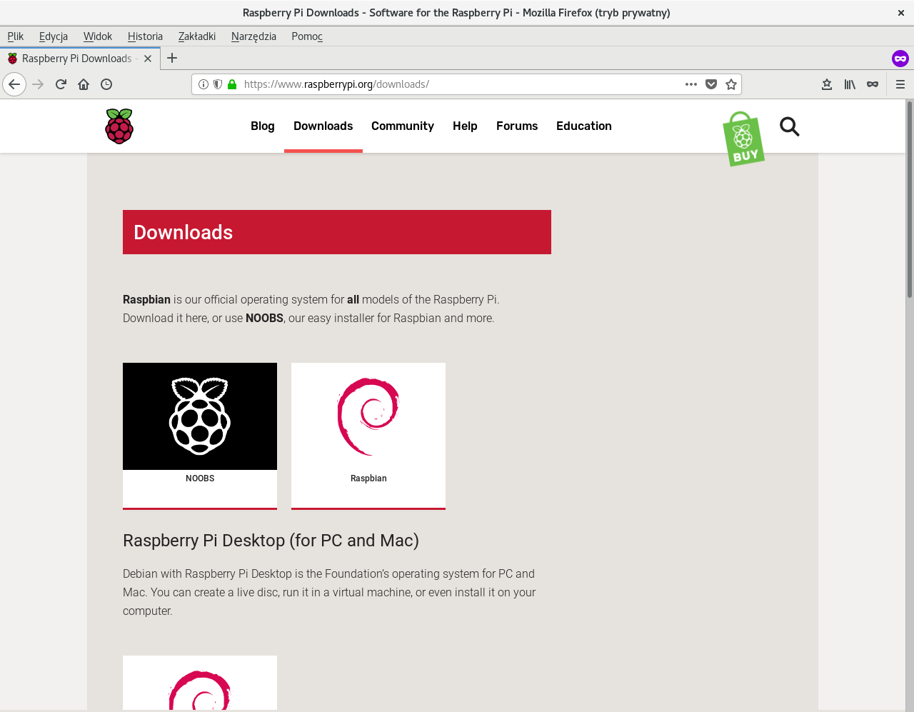

Wybieramy dystrybucję Raspbian Stretch Lite
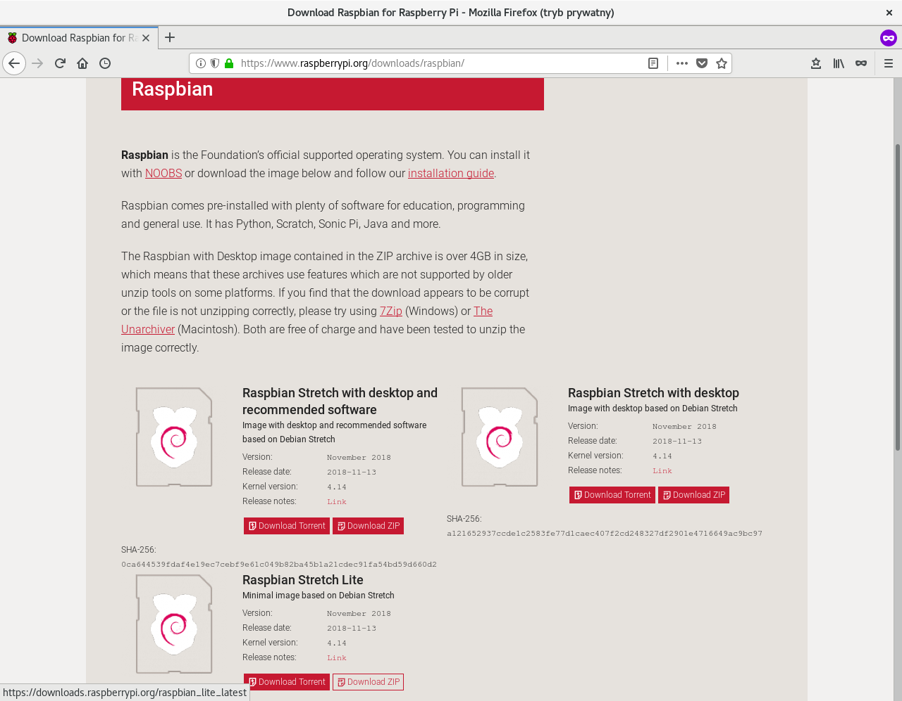

Rozpakowanie pobranego pliku.
Pobrany plik rozpakowujemy
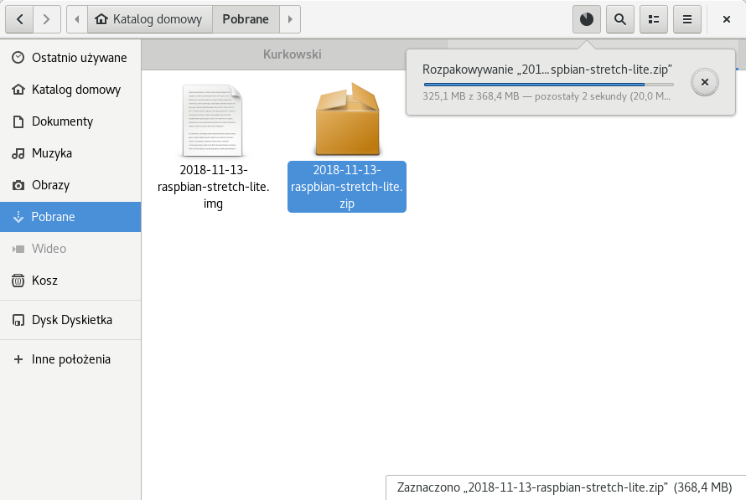

Zapisanie obrazu.
W zależności od systemu na jakim pracujemy

Konfiguracja systemu:

ustawienie statycznego adresu IP:

ustawienie sieci Wi-Fi

Uruchomienie interfejsów

Instalacja i konfiguracja platformy
(do wyboru): Domoticz, openHAB, Home Assistant

Instalacja DS18B20 i podłączenie do platformy

Instalacja i podłączenie do platformy przekaźnika

Instalacja i konfiguracja kamery

Integracja z Mysensors i ESPEasy

Utworzenie sceny wg. Scenariusza
w momencie pojawienia się ruchu uruchomienie przekaźnika, wysłanie informacji na adres e-mail.

Utworzenie (w przypadku platformy Domoticz)
w blockly scenariusza: wzrost temperatury na czujniku SI7021 powyżej 23 0 C powoduje wysłanie e-maila, utworzenie skryptu wg scenariusza: wykrycie ruchu w kamerze –wysłanie e-maila, załączenie przekaźnika, zapalenie się czerwonej LED podłączonej do gpio

Instalacja MySensors z wykorzystaniem Arduino Uno i nRF24L01+ PA LNA

Instalacja Serial/USB Gateway (kanał 76)

instalacja sensora w oparciu o DHT11
Proszę w przypadku sensora o uwzględnienie zagadnień dotyczący oszczędzania energii (zasilanie z
akumulatora 3,7 V)

Instalacja ESPEasy lub Tasmota (do wyboru) z wykorzystaniem NodeMCU V3:

Instalacja i konfiguracja SI7021

Instalacja I2C LCD Display 2x16

Konfiguracja LCD
Display do wyświetlania danych z czujnika SI7021 oraz z platformy z danymi czujnika DS18B20

Dokumentacja: Stworzenie dokumentacji dla systemu automatyki (konfiguracja, część sprzętowa i
część programowa, instrukcja użytkowania).

Literatura.
https://pl.wikipedia.org
https://www.raspberrypi.org/downloads/

